Amélioration du système de regroupement des émissions
Dans la même optique d’amélioration des performances de la classification des émissions, nous nous sommes intéressés à l’amélioration du système de regroupement des émissions. Cette étape de regroupement, se situant en amont de la tâche de classification, permet de constituer une base d’émission pour la classification. En outre, il s’agit de regrouper les émissions associées aux mêmes émetteurs au sein d’une même direction d’arrivée.
Dans le cadre de ce projet, nous cherchons à évaluer au préalable la tâche de classification binaire à partir du « F1 score » (moyenne harmonique du score de rappel et du score de précision ; le score de précision correspond à la proportion des items pertinents proposés parmi l'ensemble des items proposés) afin d’obtenir un premier avis sur l’efficacité de nos algorithmes de classification. Cependant seuls les scores de complétude seront pris en compte afin de sélectionner le meilleur modèle. Nous imposons une homogénéité supérieure à 99%.
Pour ce faire, nous avons cherché à mettre en place une architecture optimisée de réseau de neurones siamois. Celle-ci offre une plus grande robustesse vis-à-vis du poids des classes, s’assimile bien avec les méthodes ensemblistes et fournit une distance de similarité entre les données placées en entrée. L’architecture optimisée mise en place est la suivante :
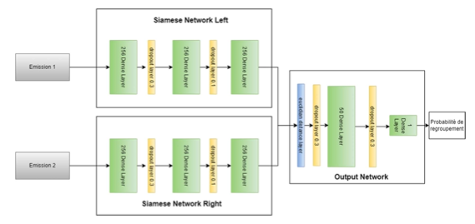
Architecture du réseau de neurone siamois optimisé
Nous avons ensuite effectué des tests selon différentes configurations afin de valider ou non les performances de cette nouvelle architecture. Les résultats obtenus sont les suivants :
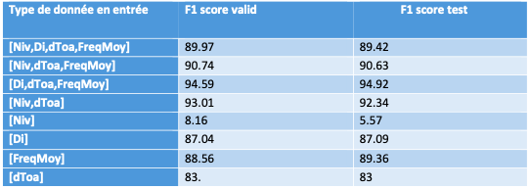
Résultats du réseau siamois (sur les bases de validation et de test) selon les features en entrée
Nous constatons ainsi que nous obtenons les meilleurs résultats avec l’ensemble [Di,dToa,FreqMoy].
Lors de nos expérimentations, nous remarquons que lorsque nous ajoutons des sous-modes inconnus, le « F1 score » chute de quelques pourcents pour atteindre 87,85% (résultat non présent dans le tableau ci-dessus).
De plus, lorsque nous ajoutons l’algorithme agglomérative clustering, nous pouvons mesurer le score d’homogénéité de complétude, et le comparer avec ceux de l’algorithme de Machine Learning ayant obtenu les meilleurs scores précédemment. Le meilleur modèle de Machine Learning a obtenu un score d’homogénéité à 99.43% et un score de complétude de 98.79%, quant au modèle de réseaux siamois, il y a un gain en homogénéité qui passe à 99.93% et en complétude qui atteint 99.61%. Cette amélioration dans le score de complétude confirme l’intérêt de ce type d’architecture pour la tâche de regroupement avec un réduction de l’erreur de l’ordre de 310%.
Enfin, afin d’améliorer une nouvelle fois les scores, une approche prenant en compte le contexte d’« Imbalanced Learning » est envisagée. En effet, les données regroupées qui sont passé en entrée des réseaux siamois sont plus nombreuses que les données non regroupées. Plus précisément, environ 74% des données nécessitent d’être regroupées dans l’ensemble d’entraînement. Certaines techniques d’Imbalanced Learning telles que SMOTE (Synthetic Minority Oversampling Technique) ne semblent pas appropriées pour les réseaux siamois et nécessitent d’être adaptées. Plutôt que de recourir à des méthodes d’oversampling telles que SMOTE, on peut utiliser le paramètre « class_weight » de keras qui permet d’imposer au réseau de neurone d’attribuer un poids plus important à la classe la moins peuplée. En procédant de cette façon, nous avons pu constater que le « F1 score » augmentait considérablement en passant de 94,92% à 99.77% alors que la complétude passe de 99.61% à 99.73%.

